Teoría 1

representación de datos
las computadoras almacenan datos e instrucciones en memoria utilizando el binario

Tipos de datos básicos en binario (4)
números enteros sin/con signo
números reales con signo
números decimales codificados en binario(BCD)
caracteres

números enteros:
sin signo
modulo y signo
complemento a uno (Ca1) a la base reducida
complemento a dos (Ca2) a la base
exceso

números en punto fijo:
los números obedecen un formato de mismos dígitos y mismo ubicación de coma fraccionaria
Rango: diferencia entre el numero mayor y el menor
Resolución: diferencia entre dos números consecutivos
Representación y error:
un formato de punto fijo es limitado y puede perderse la precisión de un número .Debemos unar la representación mas cercana

operaciones aritméticas
suma en binario
resta en binario

Bits de condición(banderas o flags):
bits establecidos por procesador acorde al resultado de cada operación. Sus valores permiten tomar decisiones(realizar o no : transferencias de control;determinar relaciones entre números(mayor ,menor,igual))

Banderas aritméticas
z(cero) 1= si el resultado es todo 0
c(carry) 1= si ocurre acarreo del bit mas significativo(en la suma: supera el rango máximo) vale 1 si hay borrow hacia el bit mas significativo(en la resta ej: 45- 50)

sistema hexadecimal
0,1,2,3,4,5,6,7,8,9,a,b,c,d,e,f

SISTEMAS DE CODIFICACIÓN

sistema hexadecimal codificado en binario(BCH)
sistema aparte de la conversión tradicional por una mas sencilla
los dígitos hexadecimales se convierten 1 a 1 a binario
por cada digito hexadecimal se utilizan 4 dígitos binarios
f3a8
1111 0011 1010 1000
f 3 a 8

Sistema decimal codificado en binario (BCD)
los dígitos decimales se convierten uno a uno en binarios
por cada digito decimal se necesitan 4 bits binario

El BCD tiene dos ámbitos de aplicación:
E/S y periféricos DESEMPAQUETADO:
los números se codifican usando byte(8) por dígito.
Sin digito:
834
11111000 1111011 11110100
8 3 4
con signo:
utilizamos los ultimos 4 digitos para marcar positivo o negativo(1100 +, 1101-)
+834
11111000 1111011 11000100
8 3 + 4
-34
11111000 1111011 11010100
8 3 - 4

En calculo, se reservar 4 bits por digito EMPAQUETADO
+834
10001001 01001100
8 3 4 +
-34
00000011 01001101
03 4 -

Suma en BCD
En la suma de BCD tenemos símbolos sin valor que provocan fallos en el acarreo en las sumas de digitos mayores>9
1 111
15 0001 0101
+ 27 0010 0111
= 42 =0011 1100
3 no valido (error)

el acarreo se debe realizar no con +1 sino con +6

1 111
15 0001 0101
+ 27 0010 0111
* 111 1 *
= 42 =0011 1100
*0110* (6)
=0100 0010
4 2 Resultado Correcto

EL NIVEL DE LÓGICA DIGITAL

Un circuito digital: tiene dos valores lógicos
Compuertas; dispositivo electrónico que realiza funciones con estos dos valores lógicos
compuertas básicas : AND, OR, NOT, NAND ,NOR y XOR

ÁLGEBRA BOOLEANA

Tipo de álgebra para esquematizar los circuitos electrónicos

Tabla de verdad:
es una tabla que muestra el valor de verdad de una preposición y cada combinación posible

Algunas identidades del álgebra booleana
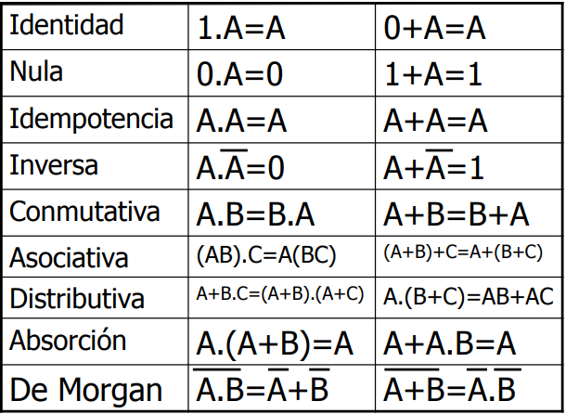
.
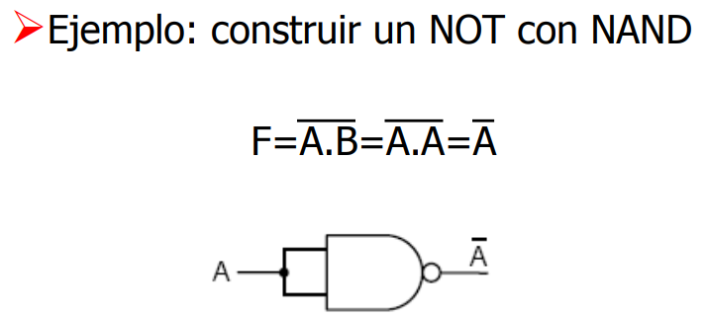

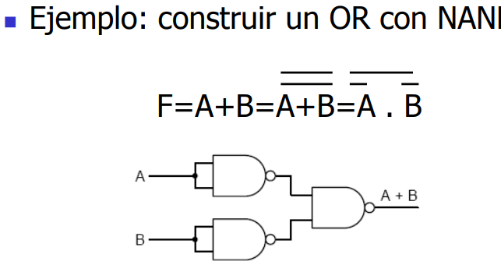
.
.
Podemos implementar para cada tabla de verdad una función booleana q le corresponda
ej:

